云南云天咨询有限公司

招聘公告
因我公司业务扩展的需要，面向社会招纳以下人才，现就有关事项发布公告如下：
一、公司简介
云南云天咨询有限公司成立于2003年，是云南招标股份有限公司全资子公司。云天公司致力于专业化提供符合国家政策的PPP及安全评价、安全标准化、节能评估、清洁生产审核等综合性的全方位咨询及技术服务。
公司以专业规范的服务赢得了社会的认可，曾被云南省人民政府授予“云南省建筑业发展突出贡献奖”，获得“云南省建筑业发展奖励扶持重点骨干企业”称号。还获得中国安全生产协会“优秀会员单位”以及“十一五”节能工作先进单位等荣誉。2015、2016年度被评为中国PPP项目咨询服务机构百强及云南省PPP项目咨询服务机构首选品牌。
云南云天咨询有限公司始终以“提供更优质的全方位咨询服务”为使命，以“成为一家更具价值、幸福感强的专业咨询企业”为愿景，秉承“专业、严谨、共赢”的企业精神，不断关注客户需求，持续创造价值。

二、招聘岗位及人数
技术人员（安全评价类3人）
岗位要求：
1.理工类专业毕业，大学本科及以上学历；
2.具有注册安全工程师资格或安全评价师资格证书者优先；
3.具有3年以上工作经验，2年以上安全评价工作经验；
4.能独立完成安全评价报告编制、安全标准化项目咨询等安全类技术咨询服务工作者优先。

技术人员（节能类1人）
岗位要求：
1. 理工类专业毕业，大学本科及以上学历；
2.有节能服务咨询相关工作经历者优先；
3.能独立完成节能评估报告编制、企业能源管理体系建设咨询等节能类技术咨询服务工作者优先。

技术人员（咨询类2-3人）
岗位要求：
1.大学本科及以上学历；
2.具有国家注册咨询类证书、中级职称及以上者优先；
3.在投资公司、造价公司、基金公司、评估公司、银行等，有过咨询及投融资相关领域工作经验者优先。

三、联系方式：
联系电话：0871-65326049
公司地址：云南省昆明市人民西路328号
公司官网：www.ynytzxw.com
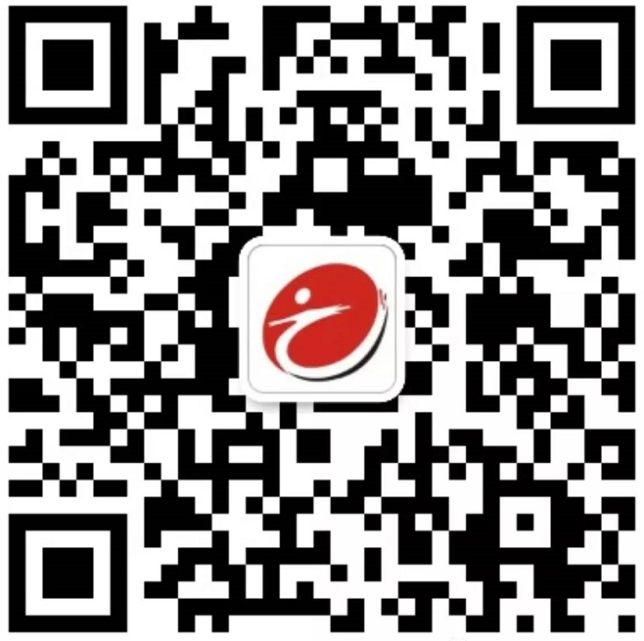
公司微信公众号：

欢迎广大社会优秀人士踊跃报名。

特此公告

云南云天咨询有限公司
2017年5月27日

云南云天咨询有限公司公开招聘报名表

姓 名 |  |  | 性 别 |  |  | 出生年月 |  |  | 照 片
学 历 |  |  | 婚 否 |  |  | 民 族 |  |  | 照 片
专 业 |  |  |  | 毕业院校 |  |  |  |  | 照 片
政治面貌 |  |  |  | 身份证号码 |  |  |  |  | 照 片
参加工作时间 |  |  |  | 资格证书
联系电话 |  |  |  | 离职原因
联系地址
简  历 | 起止时间 |  | 学习/工作单位 |  |  |  |  | 专业/职位
主要业绩
家庭情况 | 姓名 |  | 关系 | 年龄 | 文化程度 |  | 现工作单位
特别提示 | - 本人承诺保证所填写资料真实。  - 保证遵守公司招聘有关规程和国家有关法规。  - 请填写好招聘登记表，带齐照片、学历、职称证书的有效证件及相关复印件。  承诺人：

